МИНИСТЕРСТВО ОБРАЗОВАНИЯ И НАУКИ КРОШСКИЙ ГОСУДАРСТВЕННЫЙУНИВЕРСИТЕТ
МЕЖДУНАРОДНЫЙ МЕДИЦИНСКИЙФАКУЛЬТЕТ
кафедра «Клинических дисциплин 2»

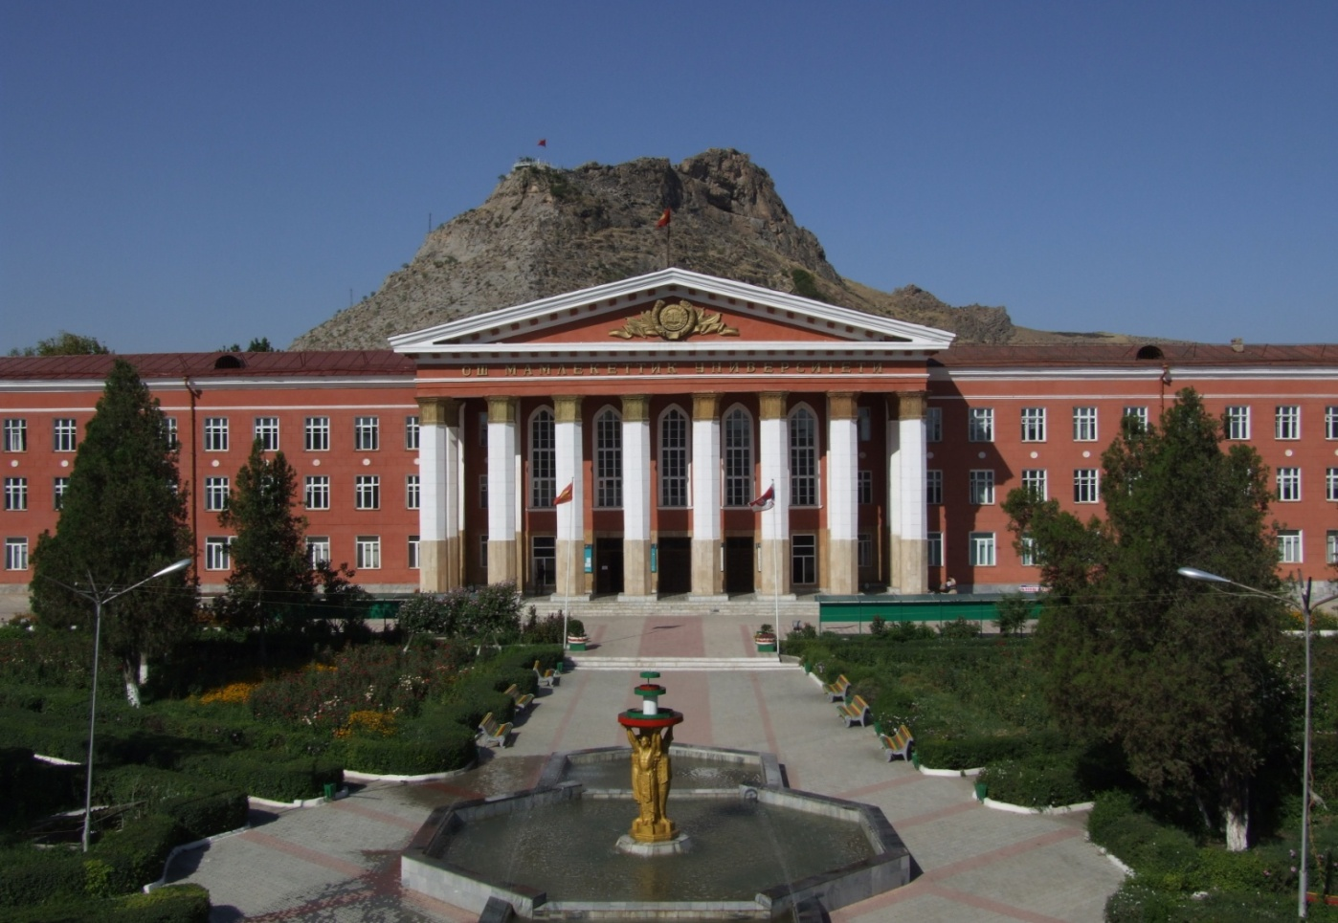

ПАСПОРТ КАФЕДРЫ

2020-2021 гг..

Дата и приказ создания кафедры, краткая история кафедры

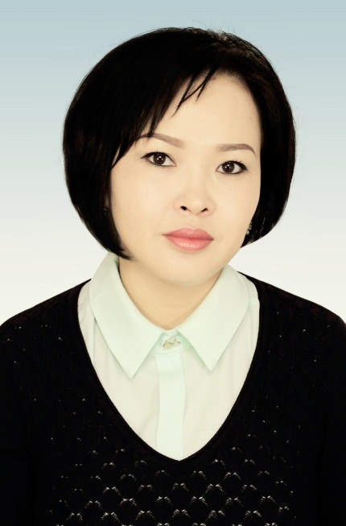 | Кафедра «Клинических дисциплин 2» международного медицинского факультета ОшГУ была реорганизовано в начале 2017-2018 учебного годаи утверждена на основании решения Ученого Совета ОшГУ №8 приказом от 06.07.2017г.. С момента создания на кафедре осуществлялись преподавание базовых дисциплин студентам международного медицинского факультета, в которую входили педиатрические, хирургические и акушерско-гинекологические дисциплины,где обеспечивалась подготовка студентов по специальности «лечебное дело» - 560001. В начале 2019-2020 учебном году произошла переорганизация кафедры на основании решения Ученого Совета ОшГУ №1 приказом от 30.08.2019 г., после которого остались только педиатрические и акушерско-гинекологические дисциплиныс добавлением таких клинических дисциплин как фтизиатрия, психиатрия и наркология. С момента создания кафедры заведует кафедрой докторант, к.м.н., доцент М. М. Бугубаева, которая на должность заведующей кафедрой «Клинических дисциплин 2» и доцента утверждена по результатам конкурса и решением Ученого Совета ОшГУ№8 приказом от 02.07.18г.
М. М. Бугубаева- врач педиатрI категории от 30 июля 2015 года Министерство здравоохранения КР. Защитила кандидатскую диссертацию на тему: «Клинические особенности течения ВИЧ-инфекции у детей при вертикальной трансмиссии (на примере Ошской области КР)», 30-июня 2015 года на заседании Диссертационного совета Д 14.15.514 при Национальном центре охраны материнства и детства и Кыргызском государственном медицинском институте переподготовки и повышения квалификации Министерства здравоохранения Кыргызской Республики (720038, Кыргызская Республика, г. Бишкек, ул. Ахунбаева, 190.) В общей сложности имеет 19 научных работ, опубликованных в отечественных и зарубежных публикациях (один из них, в научном журнале Scopus, h-индекс-1).

Цели, задачи и функции кафедры: перечень дисциплин, по которым выпускаются кадры.

- Главной целью кафедры является организация учебной, методической и научно-исследовательской работы в области педиатрических и акушерско-гинекологических дисциплин, а также подготовка квалифицированного специалиста умеющего осуществлять базовые навыки медицинской деятельности, в целях реализации целей и ожидаемых результатов общеобразовательной программы (ООП 2020-2021г.) международного медицинского факультета ОшГУ.

- Задачи и функции кафедры:
- Организационная работа
- Учебно-методическая работа
- Самооценка и подготовка к аккредитации
- Работа по повышению квалификации преподователей
- Работа по увеличению библиотечного фонда
- Научно - исследовательская работа
- Воспитательная и социальные работы
- Внешние связи и мобильность
- Охрана труда, работа по укреплению материально технической базы.

Реализация поставленной цели перед кафедрой «Клинических дисциплин 2», на сегодня достигается по таким направлениям как:
- Качественное проведение лекций, практических и других видов учебных занятий;
- Организация и руководство самостоятельной работы студентов;
- Осуществление контроля за учебной работой студентов и определение ее результатов;
- Организация и проведение мероприятий вне учебной (воспитательной) работы со студентами.
- Подготовка как печатных, так и электронных учебников, учебных пособий, конспектов лекций, методической литературы и учебно-практических изданий по профилю кафедры;
- Обобщение и распространение опыта работы лучших преподавателей;
- Оказание помощи начинающим преподавателям при овладении педагогическим мастерством;
- Разработка учебных планов и рабочих программ по дисциплинам, читаемым преподавателями кафедры, а также подготовка заключений по учебным программам составляемым другими кафедрами;
- Проведение научно-исследовательской работы; руководство научно-исследовательской работой аспирантов, студентов и обсуждение законченных научно-исследовательских работ;
- В составе рабочей группы ООП участвовать в разработке общеобразовательной программы факультета;
- Активная подготовка к предстоящей независимой аккредитациипо минимальным требованиям 9 стандартов.

- Перечень дисциплин, обслуживаемые кафедрой «Клинических дисциплин 2»:
№ | Называние дисциплин | Курс
 | Детские болезни(пропедевтика) | III
 | Детские болезни2 ( факультетская педиатрия 1 ) | IV
 | Детские болезни 2 (госпитальная педиатрия) | V
 | Акушерство и гинекология ( физиологическое, патологическое акушерство) | IV
 | Гинекология | V
 | Детские болезни 3 | VI
 | Акушерство и гинекология 2 | VI
 | Детская хирургия | V
 | Неонатология | IV
 | Фтизиатрия | VI
 | Психиатрия и наркология | VI
 | Клиническая генетика с курсом неонатологии | IV
 | Помощник врача стационара | IV

- Перечень специальностей, по которым выпускаются кадры:
- «Лечебное дело» - 560001

- Перечень формируемых компетенций кафедрой «Клинических дисциплин 2» международного медицинского факультета ОшГУ в рамках соответствующих дисциплин учебного плана за 2020-21 учебный год
№ | Название дисциплин | Кредит часов | Компетенции по ГОС 2015 |  |  |  | ООП
 |  |  | ОНК | ИК | СЛОК | ПК | РО _{ООП}
 | Название цикла (ов)
 | Базовая часть
1 | Детские болезни, лучевая диагностика (пропедевтика) | 10 |  |  |  | ДК-3, ПК-2, ПК-3, ПК-12 | РО-5, РО-7
2 | Детские болезни 2 (факультетская педиатрия 1) | 5 |  |  | СЛК-3 | ПК-2, ПК-11, ПК-14, | РО-5, РО-7, РО-8, РО-11
3 | Детские болезни 2 (госпитальная педиатрия) | 5 |  |  | СЛК-3 | ПК-11, ПК-15,  ПК-27, | РО-7,  РО-8,  РО-11
4 | Акушерство и гинекология (физиологическое акушерство, патологическое акушерство) | 7 |  |  | СЛК-3 | ПК-2, ПК-12, ПК-15 | РО-5, РО-7, РО-8, РО-11
5 | Гинекология | 3 |  |  | СЛК-3 | ПК-13, ПК-15, ПК-16 | РО-7, РО-8, РО-11
 | Вариативная часть
 | Дисциплины, предлагаемые ВУЗом
6 | Детские болезни 3 | 3 |  |  | СЛК-3 | ПК-13, ПК-15, ПК-27, | РО-7, РО-8, РО-11
7 | Акушерство и гинекология 2 | 5 |  |  |  | ПК-13, ПК-17, ПК-18, ПК-27 | РО-7, РО-8, РО-11
8 | Детская хирургия/ДИБ | 3 |  |  | СЛК-3 | ПК-13, ПК-17, ПК-18, | РО-5,РО-7, РО-11
9 | Неонатология | 3 |  |  |  | ДК-3, ПК-2, ПК-11, ПК-12 | РО-5, РО-7
10 | Психиатрия и наркология | 4 |  |  | СЛК-3 | ПК-1, ПК-13,  ПК-17, | РО-7, РО-8, РО-11
11 | Фтизиатрия | 4 |  |  | СЛК-3 | ПК-8,ПК-9,ПК-11,ПК-15 | РО-6, РО-7, РО-8, РО-11
 | Дисциплины, по выбору студентов
12 | Клиническая генетика с неонатологией | 3 |  |  |  | ДК-3, ПК-2,ПК-11 ПК-12 | РО-5, РО-7
С.4. | Дополнительные виды подготовки
 | Не предусмотрено
С.5. | Производственная практика
14 | Помощник врача стационара | 3 | ОК-8 |  | СЛК-1 | ПК-11, ПК-12, ПК-13 | РО-3, РО-7
 | ИТОГО | 59 ⃰

- Профессорско-преподавательский состав кафедры:
№ | Ф.И.О. | Дисциплина | Ученая степень, должность
1 | БугубаеваМахабатМиталиповна | Педиатрия | Заведующая кафедрой,  к. м. н., доцент.
2 | ДжолбуноваЗуураКеримбековна | Педиатрия. ДИБ | д. м. н., совм.
3 | Аскеров Арсен Аскерович | Акушерство и гинекология | д.м.н., совм.
4 | Подвигин Сергей Николаевич | Психиатрия и наркология | д.м.н., совм.
5 | МусуралиевМакенжанСубанович | Руководитель | д.м.н., профессор
6 | Каратаев МадаминМусаевич | Руководитель | д.м.н., профессор
7 | НуруеваЗамираАттокуровна | Педиатрия | к. м. н., доцент, совм.
8 | Анарбаева Аида Абдисаминовна | Педиатрия. | к. м. н., доцент, совм.
9 | ТурдубаевКурсанбекТашболотович | Педиатрия | к. м. н., доцент, совм.
10 | ОморбековаЧолпонТоконовна | Детские болезни | к.м.н., доцент, совм.
11 | Нарматова Эльмира Балтабаевна | Педиатрия | к. м. н., доцент, совм.
12 | ЖапаровКелдибекАртыкбаевич | Детская хирургия | к. м. н., совм.
13 | СубановаГулжамалАрстаналиевна | Акушерство и гинекология | к. м. н., доцент
14 | Каримова НазгульАбдижалиловна | Акушерство и гинекология | к. м. н., доцент
15 | Чечетова Светлана Владимировна | Педиатрия | к. м. н., совм.
16 | Мамбетова Мадина Кубанычбековна | Педиатрия | к. м. н., совм.
17 | Халупко Елена Александровна | Педиатрия | к. м. н., доцент, совм.
18 | Маткасымова Айжан Ташболотовна | Педиатрия | к. м. н., доцент, совм.
19 | Жантураева Бактыгул Турдалиевна | Педиатрия | к. м. н., совм.
20 | Маматов Алишер Мусаевич | Педиатрия | к. м. н., совм.
21 | Истамов Кылычбек Төлөгөнович | Фтизиатрия | к. м. н., доцент, совм.
22 | Гайваронская Елена Борисовна | Психиатрия и наркология | к. м. н., доцент, совм.
23 | Маматов Алишер Мусаевич | Педиатрия | к. м. н.,совм.
24 | Бегматова Дамира Шарабидиновна | Акушерство и гинекология | PhD,преподаватель
25 | ШамшиевНурланбекОрунбекович | Детская хирургия | ст.преподаватель, совм.
26 | ОмурзаковаАйсулууЭрмековна | Педиатрия | Старший преподаватель
27 | МамасадыковаФерузаСагынбаевна | Акушерство и гинекология | Преподаватель
28 | Турсунова Вероника Давидбековна | Акушерство и гинекология | Преподаватель
29 | АбдирасуловаЖайнагульАбдирасуловна | Акушерство и гинекология | Преподаватель
30 | АкпышаровНурланбекТоктосунович | Психиатрия и наркология | Преподаватель, совм.
31 | Атабеков БакытбекТаштемирович | Психиатрия и наркология | Преподаватель, совм.
32 | ОсмоноваГулназЖенишбаевна | Детские болезни | Преподаватель
33 | КурманалиевНурланКамбаралыевич | Детская хирургия | Преподаватель
34 | СатыбалдыеваАйзирекТопчубаевна | Фтизиатрия | преподаватель, совм.
35 | ЭралиеваЖазгулМырзабековна | Педиатрия | преподаватель
36 | МамытоваЖайнагульТургуновна | Педиатрия | преподаватель
37 | Алимова НургульАбдуашимовна | Педиатрия | преподаватель
38 | АбдираимовАмантурТыныбекович | Психиатрия и наркология | преподаватель, совм.

- Качественный состав кафедры: сведения о докторах и кандидатах наук
Проф.,  д.м.н | д.м.н. | к.м.н. доцент | Phd | Старший преп. | преп | Метод/лаб | Всего
2 | 3 | 17 | 1 | 2 | 12 | 1/1 | 38

- Научное направление кафедры «Клинических дисциплин 2» является:
«Медико-социальные аспекты охраны материнства и детства в современных условиях Кыргыской Республики».

Аспиранты и соискатели кафедры:
- Бугубаева М. М. – докторант (2018)
- Омурзакова А. Э.-аспирант (2017-2018 учебный год);
- Шамшиев Н. О. - аспирант (2019-2020 учебный год);
- Мамасадыкова Ф. С.- аспирант (2019-2020 учебный год);
- Акпышаров Н. Т. - аспирант (2019-2020 учебный год);
- Турсунова В. Д. – аспирант (2019-2020 учебный год);
- Абдирасулова Ж. А.- аспирант (2019-2020 учебный год).
Опубликованные учебно-методические пособия и статьи сотрудников кафедры за 2017-2020гг.
№ | Ф.И.О. | Тема научной работы
1. | Бугубаева  МахабатМиталиповна | - Clinical-epidemiological children`s characteristics with perinatal contact to HIV and children with perinatal HIV transmission [Текст] / М. М. Бугубаева // Science today: From theory to practice. – 2017. – P. 10-16.  - Распространенность ВИЧ-инфекции у детей на примере Ошской области Кыргызской Республики [Текст] / М. М. Бугубаева Э. Б. Нарматова, Б. Р. Абдыраева и др. // Санитарный врач. – 2018. - №. 2. (169). – С. 30-38.  - Анализ эпидемиологической ситуации коинфекции ВИЧ+туберкулез в Ошской области Кыргызской Республики [Текст] / М. М. Бугубаева Э. Б. Нарматова, Б. Р. Абдыраева и др. // Санитарный врач. – 2018. - №. 3. (170). – С. 43-50.  - Особенности эпидемиическогопроцесса ВИЧ-инфекции в Ошской области Кыргызстана [Текст] / М. М. Бугубаева ,Т. М. Мамаев, С. Т. Жолдошев и др. // Санитарный врач. – 2018. - №. 7.– С. 36-41  - Оценка физического развития детей раннего возраста рожденных от ВИЧ-инфицированных матерей М. М. Бугубаева ,Б. Р. Абдыраева ,Э. Б. Нарматова Медицина Кыргызстана – 2018. Т.1.- №. 2.– С. -41  - Ретрооспективный анализ эпидемии ВИЧ- инфекции у детей Ошской области М. М. Бугубаева ,Т. М. Мамаев, С. Т. Жолдошев и др. // Санитарный врач. – 2018. - №. 7.– С. 36-41  - Эпидемилогический анализ распространения ВИЧ-инфекции в Кыргызской Республике [Текст] / М. М. Бугубаева, Т. М. Мамаев, Э. Б. Нарматова и др. // ОшМУнун 80 жылдыгына жана профессор К. Х. Нурдинованнын 70- жылдыгына арналган эл аралык илимий – практикалык конференциянын материалдарынын жыйнагы. – 2019. - С. 378- 384.  - Современные тенденции распространения ВИЧ-инфекции у лиц, употребляющих иньекционных наркотиков (ЛУИН) в Ошской области [Текст] / М. М. Бугубаева, Т. М. Мамаев, Э. Б. Нарматова и др. // ОшМУнун 80 жылдыгына жана профессор К. Х. Нурдинованнын 70- жылдыгына арналган эл аралык илимий – практикалык конференциянын материалдарынын жыйнагы. – 2019. - С. 384- 391.  - Профилактика передачи ВИЧ от матери ребенку (учебное пособие) [Текст] / Нарматова Э. Б., Мамаев Т. М., Абдыраева Б. Р. и др. // Ош, 2020. 47 с.  - Primary resuscitation of the newborn (учебное пособие) [Текст] / A. E. Omurzakova, L. M. Dzhumaeva, V. D. Tursunova и др. // Ош, 2020. 57 с.  - Профилактика передачи ВИЧ от матери ребенку (Свидетельство о государственной регистрации объекта авторского права № 4076) [Текст] / Нарматова Э. Б., Мамаев Т. М., Абдыраева Б. Р. и др. // Ош, 2020.
2. | Нуруева  Замира Аттокуровна | - «Противоэпидемическая работа в ГСВ» учебно-методическое пособие. 2017г.  - «Структура гастродуоденальной патологии у детей по южному региону» ЦАМЖ Том 24 2018г. Стр 129-131

Научные связи кафедры: сведения о конференциях и семинарах, о повышении квалификации
- Конференция молодых ученых и студентов международного медицинского факультета ОшГУ -2020-2021 гг.
- Конференции и семинары, проведенные в ОшГУ и медицинских учреждениях города Ош и Ошской области;
- Международные семинары и конференции.

НИРС и УИРС, студенческие кружки кафедры
На кафедре имеется научный студенческий кружок по дисциплинам педиатрия и акушерство-гинекология.
9. Сведения об учебных, производственных и квалификационных практиках
Преподаватели кафедры руководят студентами международного медицинского факультета, которые проходят производственную практику на базеОМОКБ, ОГКБ и медицинской клиники ОшГУ. Кроме этого, студенты ММФ по направлению и согласно договорам проходят практику в клинических больницах Индии. На сегодня имеются 52 договоров с различными лечебными организациями.

10. Производственные связи кафедры: ОМОКБ (Ошская межобластная клиническая больница), ОГКБ (Ошская городская клиническая больница), ОМДКБ (Ошская межобластная детская клиническая больница) и медицинская клиника ОшГУ.

11.Сведения о дипломниках и выпускниках кафедры
На 2020-2021 учебный год на кафедре работают 3 д.м.н., профессора, 17 к.м.н. (из них 13 доцент), 2 старших преподавателей и 12 преподавателей, которые являются выпускниками ОшГУ, медицинского факультета.

12. Материально-техническая база кафедры
Кафедра «Клинических дисциплин 2» расположена на 4 этаже медицинской клиники ОшГУ, где имеются 8 учебных аудиторий и 1 кабинет для преподавателей и лаборантского состава. Кроме этого, совместно с медицинским факультетом ОшГУ пользуется учебными кабинетами, которые находятся в клинических базах ОГКБ, ООЦТ, ОМДКБ.Все 10 учебных аудиторий оснащены необходимым инвентарём. Всего имеется 14 столов – преподавательских, стульев – 18 шт., учебных блоков – 40 шт., досок– 10 шт., компьютеровPentiumIV – 4 шт., принтеров – 2 шт., интерактивная доска - 1 шт., которым обеспечил ОшГУ.
На 2018-2019 учебный с силами ППС приобретен мультимедийный проектор (Еpson) – 2 шт. и цветной принтер (Еpson) -1 шт.

- Структура учебно-вспомогательного персонала кафедры:

№ | Ф.И.О. | Занимаемая должность
1 | РахманбердиеваА. М. | Методист
2 | Арстанбекова Т. М. | Лаборант

14.Сведения о наградах, конкурсах, грантах:
Заслуженные врачиКР:
- З. А. Нуруева - кандидат медицинских наук, доцент.
Отличники Здравоохранения КР:
- З. А. Нуруева - к.м.н., доцент;
- Ч. Т. Оморбекова–к.м.н., доцент;
- А. Т. Маткасымова –к.м.н., доцент;
- Г. А. Субанова–к.м.н., доцент;
- Д. Ш. Бегматова – PhD;

Почетную грамотуОшГУполучили:Бугубаева М. М., Джумаева Л. М., Шамшиев Н. О., Оморбекова Ч. Т., Нуруева А. Т., Субанова Г. А., Каримова Н. А., Омурзакова А. Э..
Почетные грамоты от международного медицинского факультета получили:
Бугубаева М. М., Г. А. Субанова, Ж. М. Эралиева.

15. Сведения о воспитательных и спортивных мероприятиях
На кафедре«Клинических дисциплин 2» особое внимание уделяется на воспитательную и кураторскую работу, которая организуется непосредственно со старшим куратором и групповыми кураторами. В начале нового 2020-2021 учебного года составлен утвержден план мероприятий, согласно которому проводятся кураторские часы, контроль успеваемости и посещаемости занятий и лекций студентов. Кроме этого, групповые кураторы участвуют в решении возникших проблем студентов вне учебы, так как их родители находятся в других странах.
Организационная работа ведется согласно текущего и перспективного плана работы, охватывает всю деятельность кафедры, начиная с организационных мероприятий и научных и учебно-воспитательных процессов.
Сотрудники кафедры участвуют во всех мероприятиях международного медицинского факультета и ОшГУ.

Зав. кафедрой к. м. н., доцент М. М. Бугубаева

